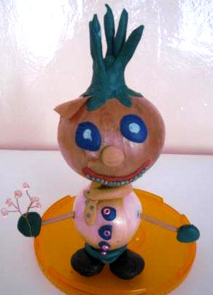

Школина Ангелина,6 лет. Конструирование из природного материала «Веселый Чиполлино»